شرکت سبدگردان آمیتیس
مرضیه نوروزی
مرداد 1401

بررسی صنعت متانول
تحلیل پتروشیمی زاگرس

فهرســت مطالب

نگاهی اجمالی به صنعت متانول 3
بررسی بازار جهانی متانول ، جایگاه ایران و شرکت پتروشیمی زاگرس 5
تحلیل بنیادی شرکت پتروشیمی زاگرس 17
تحلیل تکنیکال متانول جهانی و سهم زاگرس 24

مقدمه
متانول یک ماده ی پر کاربرد در صنایع مختلف است و به دلیل وابسته بودن تولید بسیاری از محصولات شیمیایی به این ماده از آن به عنوان یکی از 3 محصول مهم در صنعت پتروشیمی نام برده می شود .
این محصول بالادستی به صورت گسترده برای تولید مواد شیمیایی صنعتی همانند فرمالدهید، استیک اسید، MTO، MTBE و بسیاری دیگر از ترکیبات شیمیایی مورد استفاده قرار گرفته است. تقریبا 60% مصرف این ماده در حوزه تولید مواد شیمیایی و 40% باقی مانده برای سوخت استفاده می شود.
سهم ایران از بازار جهانی متانول عدد قابل‌توجهی است و کشورمان یکی از بازیگران بزرگ این صنعت محسوب می‌شود. در حال حاضر، ظرفیت اسمی تولید متانول در ایران نزدیک به ۱4میلیون تن در سال است و واحد‌های متانولی که سهام آنها عرضه عمومی شده و در حال حاضر در بازار ثانویه بورس تهران معامله می‌شوند، عبارتند از: پتروشیمی زاگرس (با ظرفیت اسمی ۳۳۰۰‌هزار تن) ، پتروشیمی فناوران (با ظرفیت اسمی ۱۰۰۰‌هزار تن)، پتروشیمی خارک (با ظرفیت اسمی ۶۶۰‌هزار تن) و پتروشیمی شیراز (با ظرفیت اسمی ۸۴‌هزار تن). در این میان، پتروشیمی زاگرس بزرگ‌ترین تولیدکننده متانول در ایران و چهارمین تولیدکننده بزرگ جهان است.
در حال حاضر در کشور، مازاد تولید متانول وجود دارد که مقدار کمی از آن در داخل مصرف شده و بخش عمده آن صادر می‌شود.

تشریح فرآیند تولید متانول و مواد اولیه مصرفی

عمده خوراک استفاده شده در تولید متانول زغال سنگ و گاز طبیعی می باشد که بخش آسیای شرقی از زغال سنگ به عنوان خوراک تولید متانول استفاده می‌کند که به جهت حاشیه سود پایین‌تر تقریبا نیمی از ظرفیت اسمی این منطقه غیرفعال بوده و در زمره‌ی واردکنندگان متانول از خاورمیانه قرار می‌گیرند .

خاورمیانه از گاز طبیعی جهت تولید متانول استفاده می کند . برای خوراک گاز و تعیین قیمت آن معمولا روند قیمتی 4 هاب مهم دنیا ، هنری هاب آمریکا ، آلبرتای کانادا ،NBP انگلیس و FFT هلند مورد توجه و بررسی قرار می گیرد .

عمده خوراک مورد استفاده در صنعت پتروشیمی در ایران ،گاز طبیعی می باشد که این صنعت سهم بالایی از گاز طبیعی کشور را به خود اختصاص می دهد .

متوسط تولید و مصرف روزانه گاز در ایران (مترمکعب) | 717,000,000
مصرف خانگی و تجاری | 336,990,000 | 47%
نیروگاه ها | 179,250,000 | 25%
صنعت پتروشیمی | 62,379,000 | 9% | خوراک | 57% | 35,556,030
 |  |  | سوخت | 43% | 26,822,970
صنایع عمده غیر پتروشیمی | 61,662,000 | 9%
تزریق به مخازن | 7,887,000 | 1/1%
سایر مصارف | 71,700,000 | 10%

تفاوت در نوع خوراک استفاده شده جهت تولید متانول در مناطق دنیا سبب شده است که مزیت رقابتی، با مناطق دارای گاز طبیعی باشد . همین موضوع باعث ایجاد شکاف زیادی بین ظرفیت تولید متانول با تولید واقعی متانول در دنیا شده است .
منطقه خاورمیانه 100 درصد متانول خود را از گاز طبیعی تولید می‌کند و منطقه‌ی آسیای شرقی (چین ، ژاپن،کره جنوبی ، تایوان) عمدتا از زغال سنگ استفاده می‌کنند منطقه‌ی اروپا نیمی از خوراک گاز و نیمی از زغال سنگ و آمریکای شمالی مشابه خاورمیانه متانول خود را از گاز طبیعی تولید می‌کند .

شرایط تولید و مصرف جهانی

بزرگترین مناطق تولید کننده متانول در جهان
خاورمیانه
آمریکای جنوبی
آسیای جنوب شرقی
آفریقا
CIS کشورهای
اروپای غربی

بزرگترین کشورهای تولید کننده متانول در جهان
چین
عربستان
ترینیداد
ایران
روسیه
بزرگترین شرکت های تولید کننده متانول در جهان | ظرفیت اسمی
متانکس | 78,000,000
ترینیداد | 6,600,000
الرازی | 5,100,000
زاگرس | 3,300,000
پتروناس | 2,500,000
سایر | 70,500,000
کل ظرفیت اسمی جهان | 166,000,000

بزرگترین واردکنندگان متانول در جهان
چین
آمریکا
هند
هلند
کره جنوبی

مهمترین شرکای تجاری ایران

عمده صادرات متانول ایران به کشورهای چین ، هند و عراق می باشد .
روند ارزش صادرت متانول ایران به چین تا سال 2020 که از سال 2018 روند کاهشی به خود گرفته است .

تا چند سال پیش آمریکای شمالی واردکننده متانول از آمریکای جنوبی بود اما اکنون آمریکای شمالی در زمره‌ی صادرکنندگان قرار گرفته است و مقدار متانولی هم که آمریکای‌جنوبی به آمریکای‌شمالی صادر می‌کرد اکنون روانه چین و هند و اروپا و سایر واردکنندگان خواهد شد و رقابت در فروش متانول سخت و سخت‌تر خواهد شد.
عدم سرمایه‌گذاری مناسب در حوزه پایین‌دست متانول در آینده شرکت‌های تولیدکننده متانول در ایران را تحت فشار قرار خواهد داد و در شرایط افزایش تولید متانول و محدودیت‌های بازار فشار بر تولیدکنندگان بزرگ بیشتر خواهد شد و ممکن است مجبور شوند با ۶۰ تا ۷۰ درصد ظرفیت تولید کنند که این منجر به عدم‌النفع کلانی خواهد شد.

ظرفیت تولید متانول در جهان ، منطقه و ایران

در ایران 9 شرکت پتروشیمی در صنعت متانول فعالیت می‌کنند. شرکت‌های پتروشیمی زاگرس ، فناوران ، خارک ، کاوه ، مرجان، بوشهر ، کیمیا پارس ، آپادانای خلیج فارس و پتروشیمی شیراز ، از جمله شرکت‌های فعال در این زمینه هستند. مجموع ظرفیت تولید متانول ایران، در حدود 11 میلیون تن می باشد .

 | ظرفیت تولید متانول (تن) | سال 2022 | بیشبینی سال 2026
اسمی | جهان | 166,000,000 | 243,765,766
 | ایران | 13,944,000 | 23,366,000
عملی | جهان | 111,000,000 | 163,000,000
 | ایران | 11,155,200 | 18,692,800
 | تجارت جهانی | 33,000,000 | 48,900,000
 | سهم ایران از ظرفیت اسمی جهان | 8%
 | سهم ایران از تجارت جهانی | 20%

ظرفیت اسمی تولید متانول در جهان حدود 166 میلیون تن می باشد که تنها 111 میلیون تن تولید عملی دارد این موضوع بیانگر این است که در صورت افزایش تقاضا، با به راه اندازی ظرفیت اسمی متانول، می توان افزایش قیمتی متانول را کنترل کرد .
بخش عمده‌ای از تقاضای متانول از سمت آسیای شمال شرقی به صورت خاص چین بوده است و پیشبینی می شود این تقاضا ادامه دار و افزایشی باشد .
طرح ها و پروژه های جدید تولید متانول در کشور از جمله سبلان ، آرین ، آرتا انرژی ، سیراف انرژی ، دنا و فازهای جدید بوشهر در حال راه اندازی هستند که پیشبینی می شود در سال های آتی به بهره برداری رسیده و ظرفیت اسمی تولید متانول کشور را تا 24 میلیون تن در سال افزایش دهند .

ظرفیت تولید شرکت های داخلی

نام شرکت | ظرفیت تولید اسمی | سهم از کل ظرفیت کشور
پتروشیمی زاگرس | 3,300,000 | 24%
پتروشیمی کاوه | 2,300,000 | 16%
پتروشیمی مرجان | 1,650,000 | 12%
آپادانای خلیج فارس | 1,650,000 | 12%
پتروشیمی بوشهر | 1,650,000 | 12%
پتروشیمی کیمیا پارس | 1,650,000 | 12%
پتروشیمی فناوران | 1,000,000 | 7%
پتروشیمی خارک | 660,000 | 5%
پتروشیمی شیراز | 84,000 | 1%
مجموع ظرفیت تولید متانول کل کشور | 13,944,000 | 100%

در بین شرکت های تولید کننده متانول پتروشیمی زاگرس با ظرفیت اسمی تقریبا 3 میلیون و 300 هزار تن بیشترین مقدار تولید را دارد .
با توجه به چشم انداز موجود در این صنعت پیشبینی می شود که ظرفیت عملی تولید متانول کشور در سال 2026 تقریبا به 19 میلیون تن در سال برسد .

قیمت متانول در بازارهای جهانی

در قیمت جهانی متانول موارد زیادی دخیل هستند از جمله ، موازنه‌ی عرضه و تقاضای موجود ، قیمت های جهانی خوراک مصرفی و ... از آنجایی که عمده صادرت متانول ایران به کشور چین است لذا قیمت متانول cfr چین از اهمیت بالایی برخوردار است .
روند قیمت متانول در 25 سال گذشته

ارتباط قیمت متانول با دیگر کامودیتی ها :

نمودارهای فوق همبستگی بالای قیمت متانول با کامودیتی ها (نفت ، گاز و زغال سنگ) را به خوبی نمایش می دهد .

- تحلیل پتروشیمی زاگرس

شرکت پتروشیمی زاگرس تقریبا 2 درصد متانول جهان و 7.3 درصد تجارت جهانی متانول را دارا بوده و در بین شرکت های داخلی فعال در این حوزه در رده اول قرار دارد .

 | ظرفیت اسمی
جهان | 166,000,000
زاگرس | 3,320,000
سهم زاگرس از تجارت جهانی | 2,970,000

مروری بر وضعیت متانول سازهای بورسی

نام شرکت | تعدا سهام | ارزش بازار | سهامدار عمده
زاگرس | 2.4 میلیارد | 26 هزار میلیارد تومان | شرکت گروه گسترش نفت و گاز پارسیان - 34%
شفن | 30.9 میلیارد | 21 هزار میلیارد تومان | شرکت سرمایه گذاری نفت و گاز پتروشیمی تامین - 50%
شخارک | 6 میلیارد | 23 هزار میلیارد تومان | شرکت گروه پتروشیمی تابان فردا - 40%
شیراز | 5.1 میلیارد | 35 هزار میلیارد تومان | شرکت گروه گسترش نفت و گاز پارسیان - 51%

زاگرس گاز خود را از پتروشیمی مبین تامین می کند و به ازای هر استاندارد متر مکعب گاز دریافتی 47.9% آن گاز خوراک و 52.1% آن گاز سوخت می باشد .

درآمد فروش ماهانه زاگرس

درآمد فروش ماهانه پتروشیمی زاگرس که بیش از 90 درصد آن، از محل فروش متانول است و از این میزان در حدود 70 درصد ، سهم فروش صادراتی آن است و بخش ناچیزی نیز بخار به فروش می رساند . لذا در تحلیل پتروشیمی زاگرس فاکتور مهم میزان فروش و قیمت فروش صادراتی متانول زاگرس می باشد .

1400سال
1401 سال

روند درآمد فروش و حاشیه سود ناخالص شرکت طی سال های گذشته

روند درآمد فروش و حاشیه سود ناخالص فصلی شرکت

در سال 1400 با گاز 19 سنتی و با احتساب هزینه های سربار هزینه ی بهای تمام شده ی متانول تقریبا 280 دلار بوده است و امسال با احتساب نرخ گاز 20 سنتی و با افزایش نرخ دیگر یوتیلیتی ها و هزینه های سربار بهای تمام شده متانول به محدوده ی 300 دلار رسیده و به نقطه ی سر به سر تولید نزدیک خواهد شد .

 | مقدار خوراک گاز | نرخ خوراک گاز مصرفی | مبلغ خوراک گاز مصرفی
گزارش 9 ماهه 1400 | ۱,۸۳۴,۵۱۴,۲۸۶ | ۳۴,۵۰۲ | ۶۳,۲۹۴,۱۱۳
گزارش 12 ماهه 1400 | ۲,۷۰۶,۷۲۹,۰۰۰ | ۵۰,۰۸۹ | ۱۳۵,۵۷۷,۳۴۹
گزارش 3 ماهه چهارم 1400 | ۸۷۲,۲۱۴,۷۱۴ | ۸۲,۸۷۳ | ۷۲,۲۸۳,۲۳۶

در 3 ماهه چهارم سال 1400 نیز به دلیل افزایش نرخ دلار در این فصل شاهد شناسایی زیان بوده ایم .
در راستای همین موضوع در بهمن ماه سال 1400 تولید مجتمع متانول کاوه نیز به دلیل عدم توجیه پذیری ، بازگشت به تولید آن ، متوقف شد .

مفروضات تحلیل

مفروضات | 14019 ماهه | سال مالی 1401
نرخ ارز نیمایی | 260000 | 280000
نرخ متانول جهانی | 320 | 320
نرخ تورم | 50% | 60%
دستمزد | 38% | 38%
- نرخ خوراک گاز | 50000 | 50000
- با بررسی وضعیت تکنیکال و بررسی فاندامنتال ( به دلیل همبستگی بالای قیمت متانول با قیمت های نفت ، گاز و زغال سنگ )، پیشبینی می شود قیمت متانول در حوالی 300 تا 350 دلار معامله شود .

- محصول صادراتي عمدتاً به صورت ترم CFR عرضه شده و همچنين قيمت فروش محصول صادراتي بر مبناي قيمت جهاني محاسبه می شود . در پیشبینی قیمت متانول میزان عرضه و تقاضای کامودیتی ها نیز مورد بررسی قرار گرفته است .

- از جمله عوامل تاثیرگذاری که نقش تعیین‌کننده در تجارت متانول خواهند داشت عبارتند از قیمت تمام‌شده متانول در هر کشور و هر شرکت ، میزان سرمایه‌گذاری هر کشور و شرکت در صنایع پایین‌دست متانول موضوعات سیاسی و تحریم و خطرات جنگ و غیره.

- قيمت فروش محصولات داخلي در بورس انرژي و بر پايه نرخ هاي اعلامي صنايع پايين دستي پتروشيمي تعيين می گردد .

- لازم به ذکر است که پتروشیمی زاگرس تقریبا با 90 درصد ظرفیت اسمی مشغول به تولید است .

- در تحلیل پیش رو اورهال و قطعی گاز در مقدار تولید و فروش سالانه مدنظر قرار داده شده است .

- نرخ گاز خوراک توسط وزارت نفت و به صورت ماهانه محاسبه و ابلاغ می شود و برای آن سقف 5 هزار تومان در نظر گرفته شده است و همچنین 6 ماه اول سال با ضریب 0.9 و برای 6 ماه دوم سال با ضریب 1.1 توسط شرکت گاز در قبوض اعمال می شود. نرخ گاز سوخت معادل 30% نرخ گاز خوراک ماه قبل می باشد .

- فرمول پایه محاسبه قیمت گاز سبک و شیرین تحویلی از شبکه سراسری گاز به عنوان خوراک واحدهای پتروشیمی به ترتیب زیر خواهد بود :
قیمت گازطبیعی در بازار تعیین شده * ٠,٥ + معدل وزنی قیمت داخلی، صادراتی و وارداتی * ٠.٥= قیمت گازطبیعی

- طبق گفته وزیر نفت، سقف قیمت 5 هزار تومان برای خوراک پتروشیمی ها باید اجرایی میشد ولیکن ما در گزارش سه ماهه چهارم 1400 شاهد بودیم که نرخ خوراک به قیمت های 8200 حاظ شده بود و در سه ماهه اول سال 1401 به نرخ 5 هزار تومان اعلامی لحاظ شده است، و ما در تحلیل به همان نرخ خوراک 5 هزار تومان استناد کرده و در مفروضات آورده ایم .

- مصرف گاز در کشور برای واحدهای متانولی به ‌ویژه در سال‌های آینده بسیار نگران‌کننده است از مقدار کنونی توزیع گاز در کشور حدود 9 درصد به پتروشیمی‌ها اختصاص می‌یابد . اگر روند مصرف گاز به همین شکل در کشور باشد در سال ۱۴۰۴ با تکمیل واحدهای متانولی جدید، اقتصاد این شرکت‌ها نگران‌کننده خواهد بود .

- با احتساب هزینه حمل تا چین و سایر هزینه‌های جانبی باز هم تولیدکنندگان متانول ایران توان رقابتی نسبتا مناسبی با شرکت‌های فروشنده متانول چین و شرکت‌های آسیایی دارند.

پیشبینی سود هر سهم شرکت
شرح | 1398 | 1399 | 1400 | سه ماهه اول 1401 | کارشناسی 9ماهه سال 1401 | کارشناسی سال 1401
درآمد عملیاتی | ۷۸,۰۳۱,۹۴۸ | ۱۴۳,۲۳۴,۷۶۸ | ۱۹۲,۶۲۸,۴۴۴ | ۶۹,۵۰۷,۲۱۴ | ۱۹۶,۷۹۷,۵۸۵ | ۲۶۶,۳۰۴,۷۹۹
بهای تمام شده عملیاتی | -۳۵,۳۸۳,۵۵۸ | -۶۱,۳۴۴,۲۲۴ | -۱۳۲,۲۲۴,۴۲۳ | -۴۴,۱۴۱,۵۳۷ | -۱۴۶,۸۷۴,۲۹۴ | -۱۹۱,۰۱۵,۸۳۱
سود ناخالص | ۴۲,۶۴۸,۳۹۰ | ۸۱,۸۹۰,۵۴۴ | ۶۰,۴۰۴,۰۲۱ | ۲۵,۳۶۵,۶۷۷ | ۴۹,۹۲۳,۲۹۱ | ۷۵,۲۸۸,۹۶۸
هزینه های عمومی و اداری و فروش | -۱۶,۵۷۵,۷۸۲ | -۳۴,۰۰۱,۱۱۹ | -۳۲,۸۱۷,۹۰۲ | -۱۲,۸۲۷,۱۷۸ | -۳۶,۲۳۵,۱۸۶ | -۴۹,۰۶۲,۳۶۴
سایر درآمدها | ۰ | ۰ | ۰ | ۹۷۱,۳۲۴ | ۳,۱۷۰,۴۸۶ | ۴,۱۴۱,۸۱۰
سایر هزینه ها | ۳,۷۷۴,۰۴۸ | ۹,۷۷۰,۷۸۹ | -۶۸۹,۵۱۲ | ۰ | ۰ | -۷۱۷,۶۵۷
سود عملیاتی | ۲۹,۸۴۶,۶۵۶ | ۵۷,۶۶۰,۲۱۴ | ۲۶,۸۹۶,۶۰۷ | ۱۳,۵۰۹,۸۲۳ | ۱۶,۸۵۸,۵۹۱ | ۲۹,۶۵۰,۷۵۷
هزینه های مالی | ۰ | ۰ | ۰ | ۰ | ۰ | ۰
سایر درآمد ها و هزینه های غیر عملیاتی | -۴۵۰,۸۱۹ | ۲۴۷,۲۶۸ | ۳,۷۳۷,۳۴۷ | ۲۰۵,۲۷۷ | ۲,۷۹۱,۷۷۳ | ۲,۹۹۷,۰۵۰
سود قبل از مالیات | ۲۹,۳۹۵,۸۳۷ | ۵۷,۹۰۷,۴۸۲ | ۳۰,۶۳۳,۹۵۴ | ۱۳,۷۱۵,۱۰۰ | ۱۹,۶۵۰,۳۶۴ | ۳۲,۶۴۷,۸۰۷
مالیات | -۷,۵۰۲ | ۰ | ۰ | -۲,۷۴۳,۰۲۰ | ۰ | -۲,۷۴۳,۰۲۰
سود خالص | ۲۹,۳۸۸,۳۳۵ | ۵۷,۹۰۷,۴۸۲ | ۳۰,۶۳۳,۹۵۴ | ۱۰,۹۷۲,۰۸۰ | ۱۹,۶۵۰,۳۶۴ | ۲۹,۹۰۴,۷۸۷
سود هر سهم | ۱۲,۲۴۵ | ۲۴,۱۲۸ | ۱۲,۷۶۴ | ۴,۵۷۲ | ۸,۱۸۸ | ۱۲,۴۶۰
سرمایه | ۲,۴۰۰,۰۰۰ | ۲,۴۰۰,۰۰۰ | ۲,۴۰۰,۰۰۰ | ۲,۴۰۰,۰۰۰ | ۲,۴۰۰,۰۰۰ | ۲,۴۰۰,۰۰۰
- بدین ترتیب سود سال مالی شرکت برای سال 1401 تقریبا هزار و 250 تومان برآورد می شود که نسبت پی بر ای سال مالی 1401 با توجه به قیمت تقریبی سهم که 10800 تومان ، 8.6 می باشد .

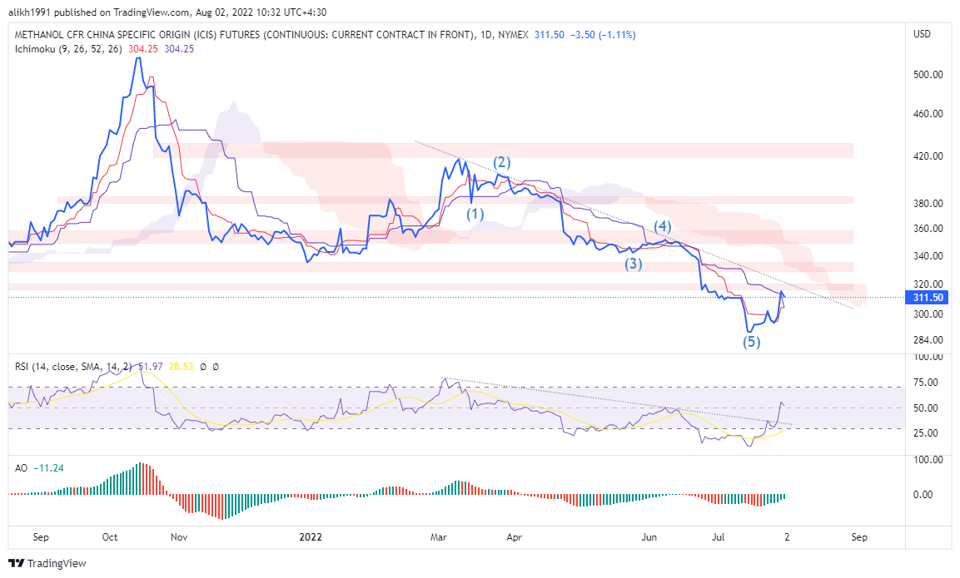
تحلیل تکنیکال متانول جهانی

به نظر می رسد با تثبیت بر روی قیمت 320 دلار می توانیم انتظار رشد تا محدوده 350 دلار را داشته باشیم.
- از جمله عواملی که از کاهش بیشتر قیمت متانول جلوگیری می‌کند می توان بر تمایل به استفاده از آن به عنوان سوخت پاک اشاره کرد . رونماییExxonMobil از دستیابی به فناوری فرآیند تولید سوخت پایدار هوایی (sustainable aviation fuel)از متانول تجدیدپذیر خبر داد . که بازدهی بالاتری از سوخت جت دارد .

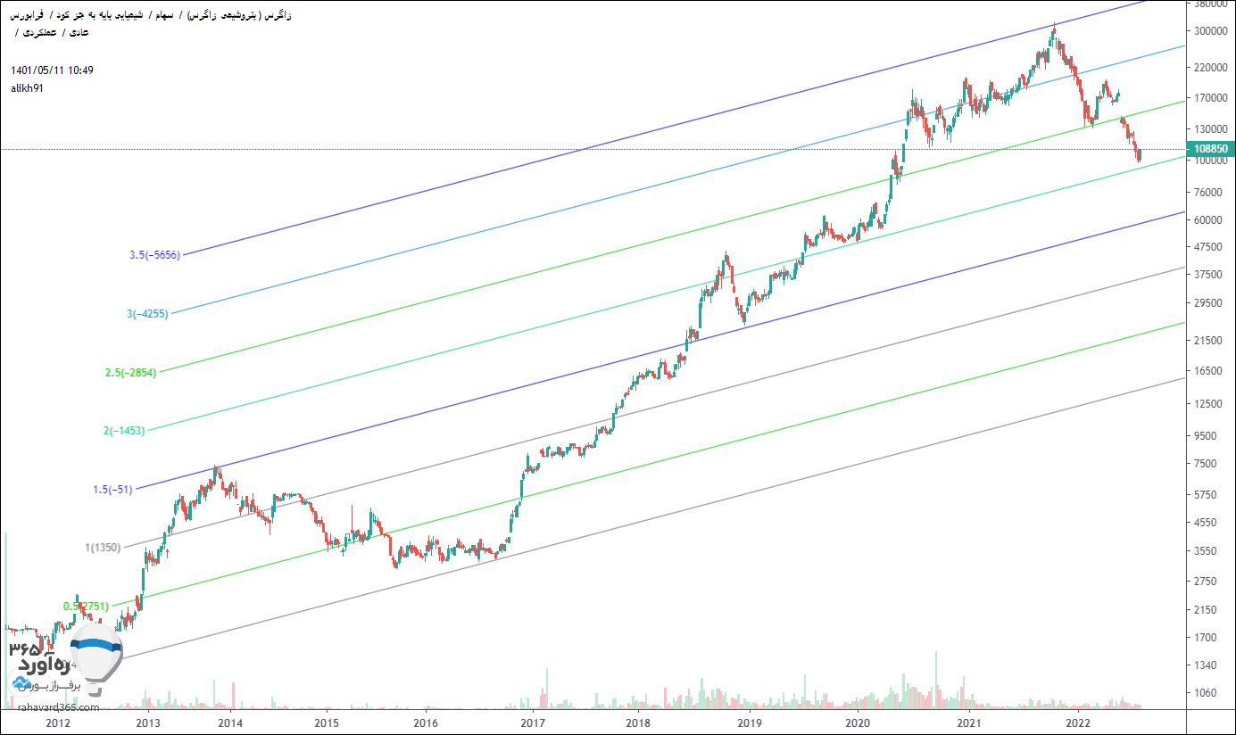
تحلیل تکنیکال زاگرس
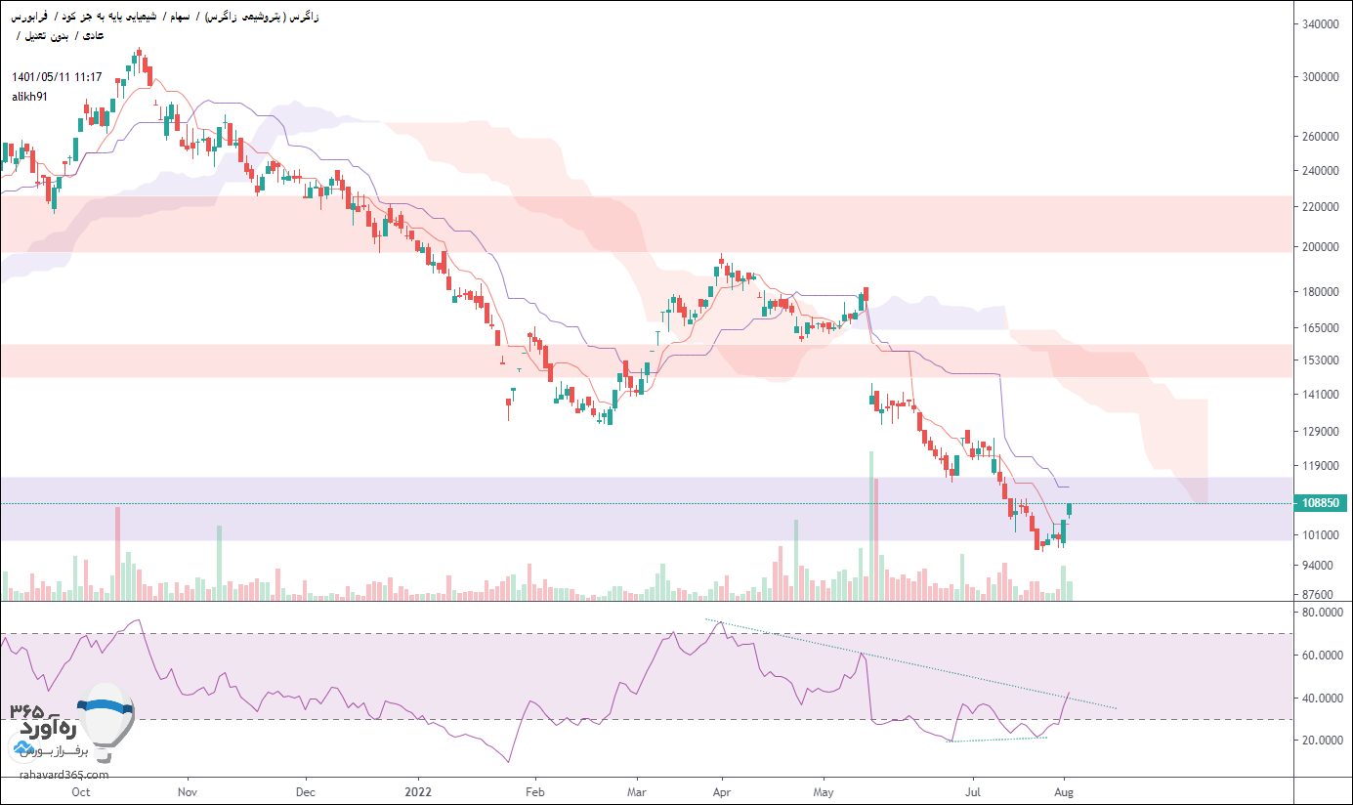
قیمت 10 هزاز تومان برای سهم قیمت بسیار مهمی تلقی می شود که در صورت از دست دادن این حمایت می تواند تا مقادیر 6 هزار تومان نیز اصلاح کند .

